**2020年硕士研究生入学考试专业课试题**

**科目：机械设计基础**  **时间：180分钟 满分：150分**

**注意：答案写在答题纸上，答在试卷上无效！答题时不用抄题，只需写清题号。**

**（本套试卷共6页）**

|  |
| --- |
|  |

一、选择题(每题2分，共30分)

1．下列机构中，能将圆周运动转换为椭圆运动的是( )

A．双曲柄机构 B．滑块联轴器

C．曲柄导杆机构 D．双滑块机构

2．平面连杆机构中，当传动角γ较大时，则( )

A．机构的传力性能较好 B．机构的传力性能较差

C．可以满足机构的自锁要求 D．机构的效率较低

3．关于同一基圆上的两条渐开线，以下说法正确的是（ ）

A．公法线长度不定

B．公法线的长度仅取决于基圆大小

C．公法线与两条渐开线交点处的压力角相同

D．以上说法均不正确

4．用齿条刀具加工渐开线齿轮时，判断被加工齿轮产生根切的依据是（ ）

A．刀具的齿顶线通过啮合极限点N1

B．刀具的齿顶线超过啮合极限点N1

C．刀具的中线超过啮合极限点N1

D．刀具的中线不超过啮合极限点N1

5．传动时每个齿轮的几何轴线都是固定的，这种轮系称为（ ）

A. 行星轮系 B. 差动轮系

C. 定轴轮系 D. 转化轮系

6．静平衡的回转件（ ）是动平衡的。

A．必不 B．一定

C．不一定 D．两者不相关

7．当轴的转速较低，且只承受较大的径向载荷时，宜选用（ ）

A．深沟球轴承 B. 推力球轴承

C．圆柱滚子轴承 D. 圆锥滚子轴承

8．减速器中的齿轮轴，按受载情况分类，应属于（ ）

A．转轴 B．心轴

C．传动轴 D．转动心轴

9．非矩形螺纹的螺旋副自锁的条件是（ ）

A．螺旋升角大于摩擦角 B．螺旋升角大于当量摩擦角

C．螺旋升角不大于摩擦角 D．螺旋升角不大于当量摩擦角

10．带传动中，一般要求小带轮包角α1＞120°，因为α1过小会导致（ ）

A．带传动的工作能力过弱 B．传动比过小

C．中心距过短 D．传动效率增大

11．以下有关带传动弹性滑动的说法正确的是（ ）

A．弹性滑动可以避免 B．弹性滑动不会影响传动比

C．打滑和弹性滑动都是由过载引起的 D．以上说法均不正确

12．对于滚子从动件盘状凸轮机构，当凸轮实际廓线上出现尖点或交叉现象时，应（ ）

A．增大滚子半径 B．增大滚子半径和基圆半径

C．减小基圆半径 D．减小滚子半径或增大基圆半径

13．以下能够降低偏置推杆从动件盘形凸轮机构压力角的方法是（ ）

A．使推程中推杆和凸轮的相对瞬心与导路位于回转中心的不同侧

B．使回程中推杆和凸轮的相对瞬心与导路位于回转中心的不同侧

C．增大基圆半径

D．减小基圆半径

14．直齿圆柱齿轮中，当载荷作用于齿顶时，最危险的部位是（ ）

A．齿顶 B．基圆与齿面的交点处

C．齿根 D．分度圆与齿面的交点处

15．一对软齿面齿轮啮合传动时齿面材料硬度（ ）。

A.相同 B.小齿轮高

C.大齿轮高 D.有时小齿轮高，有时大齿轮高

二、填空题（每空1分，共25分）

1．构件是机器的 单元体；零件是机器的 单元体。

2．机构处于压力角α= 时的位置，称机构的死点位置。曲柄摇杆机构，当曲柄为原动件时，机构 死点位置，而当摇杆为原动件时，机构

死点位置。

3．正变位齿轮与标准齿轮比较其分度圆齿厚 ，齿槽宽 。

4．周转轮系的类型按自由度数目可分为 和 。

5．请至少写出三种可将连续回转运动变为直线运动形式的机构： 、 、 。

6．应用公式σF=（2KT1YF）/（bm2Z1）作齿轮传动强度计算时，b值应在b1和b2中选用 的数值。

7．带传动中，带上受的三种应力是 应力， 应力和 应力。最大应力发生在 。

8．普通螺纹联接承受横向外载荷时，依靠 承载，螺栓本身

受 作用，可能的失效形式为 。

9．绘制凸轮轮廓曲线，需已知 、 和 。

10．7210AC型滚动轴承的内径等于 ，结构特点是 。

三、简答分析题（共40分）

1．轮齿主要的失效形式是什么？试述闭式齿轮传动和开式齿轮传动的设计准则，说明原因。（8分）

2．凸轮机构从动件常用运动规律有哪些？列举并分析其冲击特性。（8分）

3．如图所示铰链四杆机构，已知各构件的长度LAB=50mm, LBC=110mm, LCD=80mm, LAD=100mm。（12分）

（1）该机构是否有曲柄？如有，请指出是哪个构件（必须根据计算结果说明理由）；

（2）当分别取构件AB、BC、CD为机架时，各将得到什么机构？



4．已知在一级蜗杆传动中，蜗杆为主动轮，蜗轮的螺旋线方向和转动方向如图所示。试将蜗杆、蜗轮的轴向力、圆周力、蜗杆的螺旋线方向和转动方向标在图中。（12分）



四、计算题（每题15分，共45分）

1．计算图示机构的自由度，若含有复合铰链、局部自由度和虚约束请明确指出。

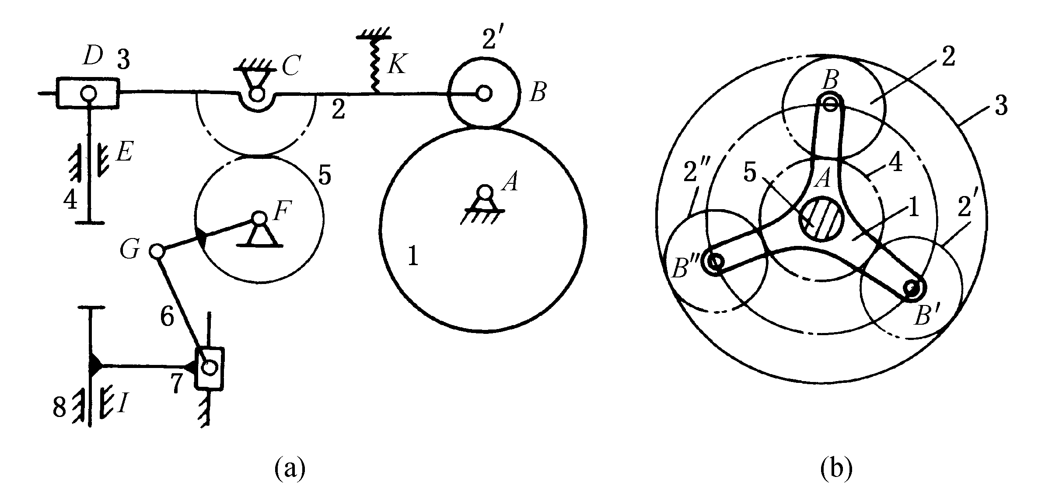

2．在图示传动装置中，已知各轮齿数为：z1=20，z2=40，z3=20，z4=30，z5=80，运动从Ⅰ轴输入，Ⅱ轴输出，nⅠ=1000r/min,转动方向如图所示。试求输出轴Ⅱ的转速nⅡ及转动方向。

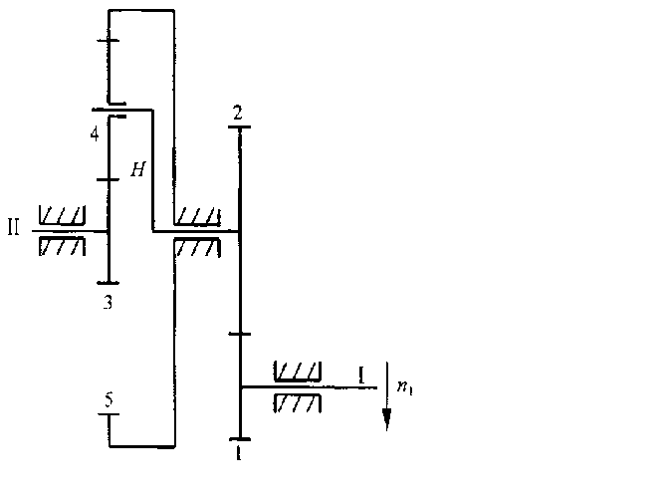

3．某轴用一对圆锥滚子轴承支承，外圈窄边相对安装，已知两轴承所承受的径向载荷为Fr1=9000N,Fr2=5000N，其内部轴向力为FS1=2430N,FS2=1350N,传动件作用于轴上的轴向力FA=1000N,判断系数e=0.32,当Fa/Fr≤e时，X=1,Y=0,当Fa/Fr>e时，X=0.4，Y=1.88。试分别计算出轴承的当量动载荷。

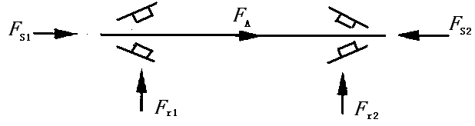

五．分析题（共10分）

试分析下图所示轴系的结构错误，并指出错误的原因。

